**Authors: 107321047 107321046**

#### Input/Output unit:

* 8x8 LED 矩陣，用來顯示對戰畫面。下圖為按下 clear 的初始畫面。

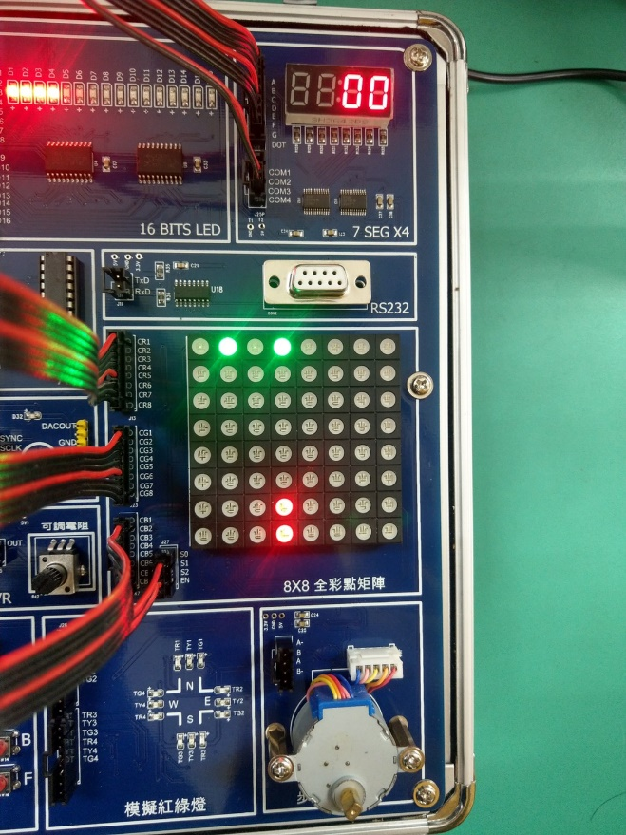

七段顯示器，用來顯示存活時間。LED燈，用來顯示血量。

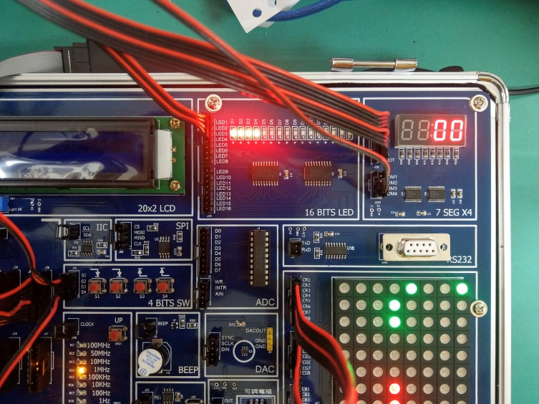

#### **功能說明:**

紅色為人物，要上下左右閃躲來自四面八方的綠色炸彈以及定點炸彈，碰到炸彈會扣血，血量歸零即遊戲結束。

#### 程式模組說明:

output reg [7:0] DATA_R, DATA_G, DATA_B, //分別控制個顏色的亮燈情形

output reg [2:0] COMM //控制8*8LED矩陣哪一行亮

output reg EN //8*8LED的使用必須為1

output reg [3:0] Life //控制血量

output reg [6:0] d7_1 //控制7段顯示器

output reg [1:0] COMM_CLK //控制哪幾顆7段顯示器

input CLK, clear, //控制頻率的CLOC以及重新開始按鍵

input Left, Right, Up,Down, //控制上下左右

FPGA腳位參考:

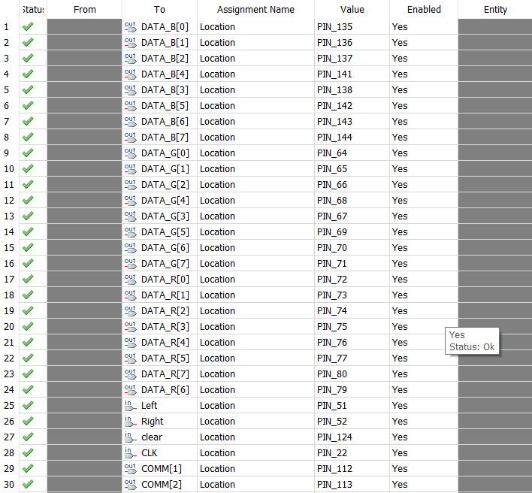

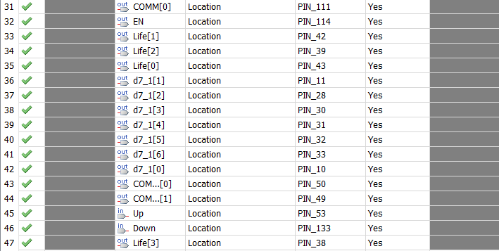

專題影片連結:

https://drive.google.com/open?id=1YVclNP5fJD-wicwQuKd08m4VIE4x9nCq